A fiatal bika és a vágóüsző termelői ára emelkedett
Az Amerikai Egyesült Államok agrárminisztériumának (USDA) adatai szerint az Egyesült Államok marhahústermelése 5 százalékkal, borjúhústermelése 11 százalékkal csökkent 2023 január–októberében 2022 január–októberéhez viszonyítva. A szarvasmarhák vágása 4 százalékkal, a vágóállatok élősúlya 1 százalékkal mérséklődött. Az Egyesült Államokban a bika ára 6,53 dollár (USD)/kilogramm hasított hideg súly volt 2023 szeptemberében, 23,6 százalékkal haladta meg az egy évvel korábbit.
Az Európai Unióban a fiatal bika „R3” kereskedelmi osztály vágóhídi belépési ára 4,88 euró/kilogramm hasított hideg súly volt 2023 októberében, 3 százalékkal mérséklődött az egy évvel korábbihoz képest. A tehén „O3” ára 8 százalékkal csökkent, az üsző „R3” ára nem változott számottevően a vizsgált időszakban.
Az AKI PÁIR adatai szerint a fiatal bika termelői ára 761 forint/kilogramm hasított meleg súly volt 2023 októberében, 7,5 százalékkal emelkedett 2022 azonos hónapjának átlagárához viszonyítva. A vágóüsző ára 1 százalékkal nőtt, míg a vágótehéné 19 százalékkal csökkent a vizsgált időszakban. A KSH adatai szerint a marharostélyos fogyasztói ára 15 százalékkal (4670 forint/kilogramm) haladta meg 2023 októberében az egy évvel korábbi árat.
További információk e témában az Agrárpiaci jelentések – Élő állat és hús című kiadványunkban olvashatók, mely innen érhető el: 23. szám.
Sajtókapcsolat:
- +36 1 217 1011
- aki@aki.gov.hu
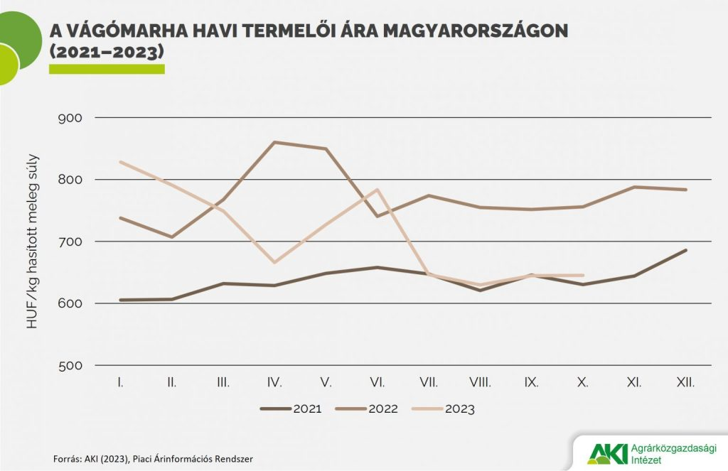 | © Agrárközgazdasági Intézet
Eredeti tartalom: Agrárközgazdasági Intézet
Továbbította: Helló Sajtó! Üzleti Sajtószolgálat
Ez a sajtóközlemény a következő linken érhető el:

